设备点位图
项目：滨州健康科技职业学院智慧营养健康餐厅项目
合同编号：XYCT-KBT20260615 合同签订日期：2026年6月15日
需方：滨州健康科技职业学院 供方：北京康比特体育科技股份有限公司
文档版本：V1.0 编制日期：2026-06-30
签字使用说明：本文档为可签字确认版本。凡涉及现场测试、试运行统计、正式地址、密钥、账号、生产数据的字段，必须按现场实测或双方确认结果填写；未确认项不得自动视为验收通过。

一、点位图来源
- 来源图纸：滨州餐台用电点位图0608、滨州餐台平面布置图0608，均为 A3 单页 PDF。
- 本文件用于签字确认餐台设备、强弱电、网络、配电箱、交换机和现场安装点位。
- 现场如发生餐台数量、摆放方向、取电位置、机房网线长度、配电箱位置变更，应形成新版点位图并重新确认。

二、合同设备与点位对应
设备/点位 | 数量 | 安装要求
450型膳识智能台（单秤） | 72台 | 按餐台平面图布置，逐台配置电源与 RJ45 网络点位
布菲炉（单秤） | 72台 | 与称重台对应布置，按餐台组接电
智能绑盘终端 | 8台 | 入口/餐具放置区附近，需电源与网络
台式双面收银机（双触摸） | 16台 | 按收银/取餐流程布置，需电源与网络
24口千兆PoE交换机 | 4台 | 合同设备；图纸/施工预算中交换机数量按现场方案复核
配电箱/五孔插座/网线 | 按施工预算和现场复核 | 配电箱、强弱电、机房到餐台网线长度需现场最终确认

三、电气与网络要求
项目 | 要求
单台餐台设备最大功耗 | 500W（图纸标注）
餐台内部用线 | 3×2.5 电线，每路连接设备 4 台（图纸标注）
每组餐台总用电量 | 10KW（图纸标注）
主进线要求 | 6mm² 电缆线（图纸标注）
弱电网络 | RJ45 到设备点位；超六类网线和机房距离需现场复核
安全要求 | 强弱电分离、接地、漏保、线槽固定、工完场清，符合国家和行业标准

四、现场点位复核表
区域/餐台组 | 称重台/布菲炉数量 | 绑盘/收银设备 | 电源/RJ45/配电箱状态 | 复核人
餐台组1
餐台组2
餐台组3
餐台组4
餐台组5
餐台组6
餐台组7
餐台组8

滨州健康科技职业学院-1F餐台平面布置图
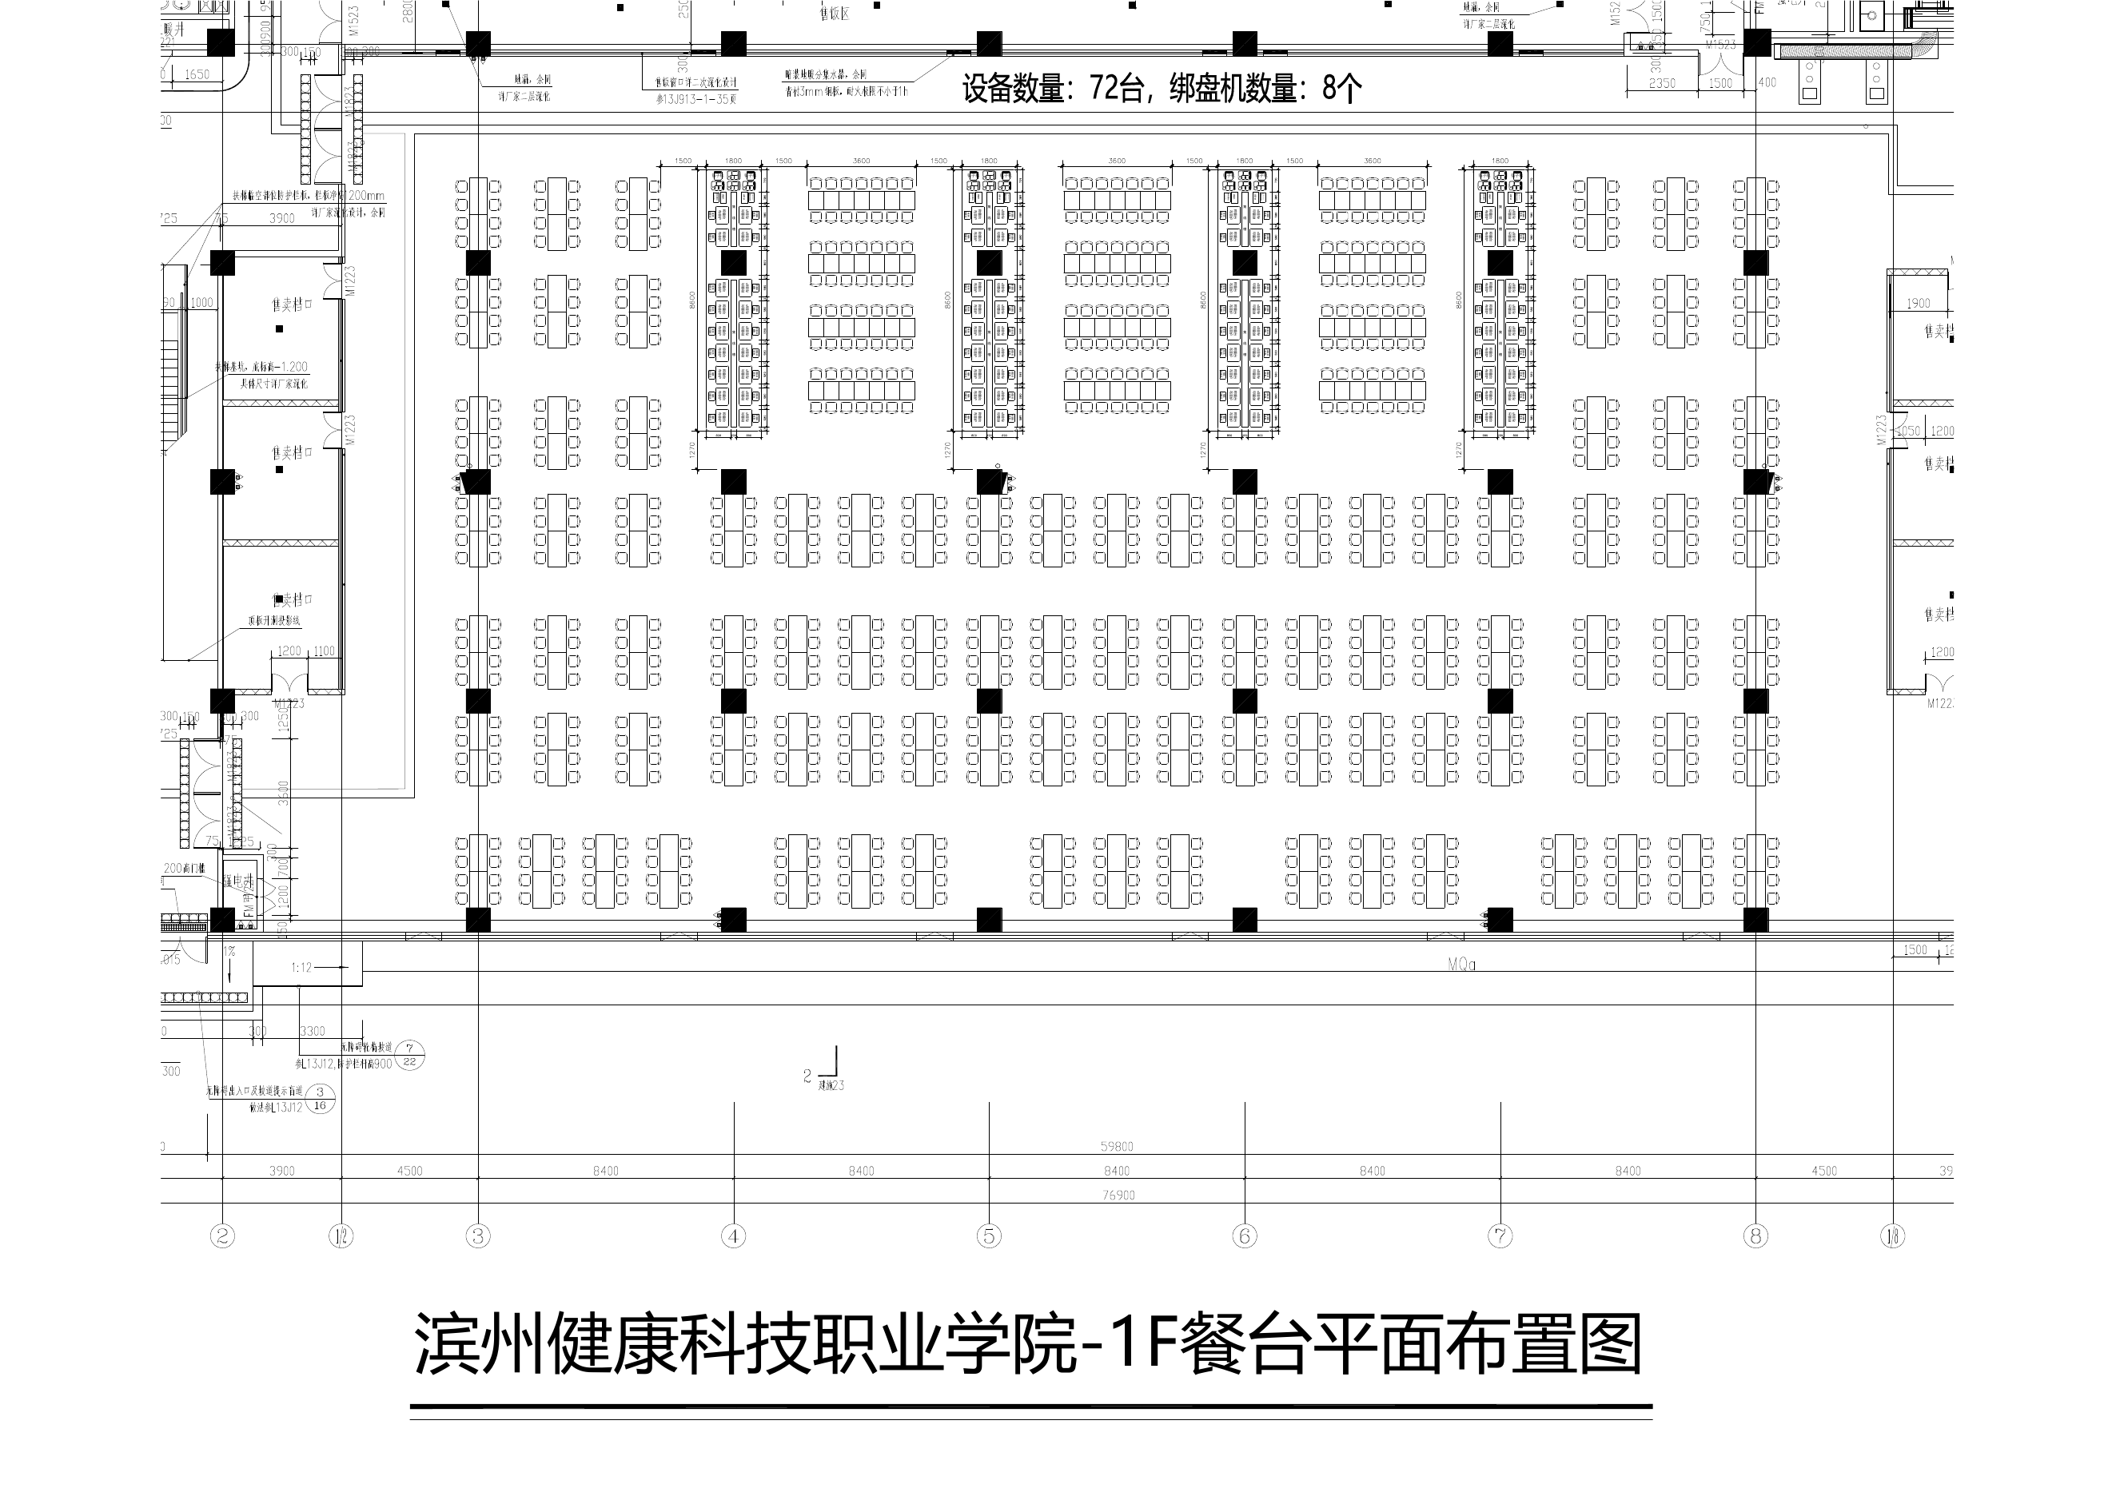

滨州健康科技职业学院-1F餐台用电点位图
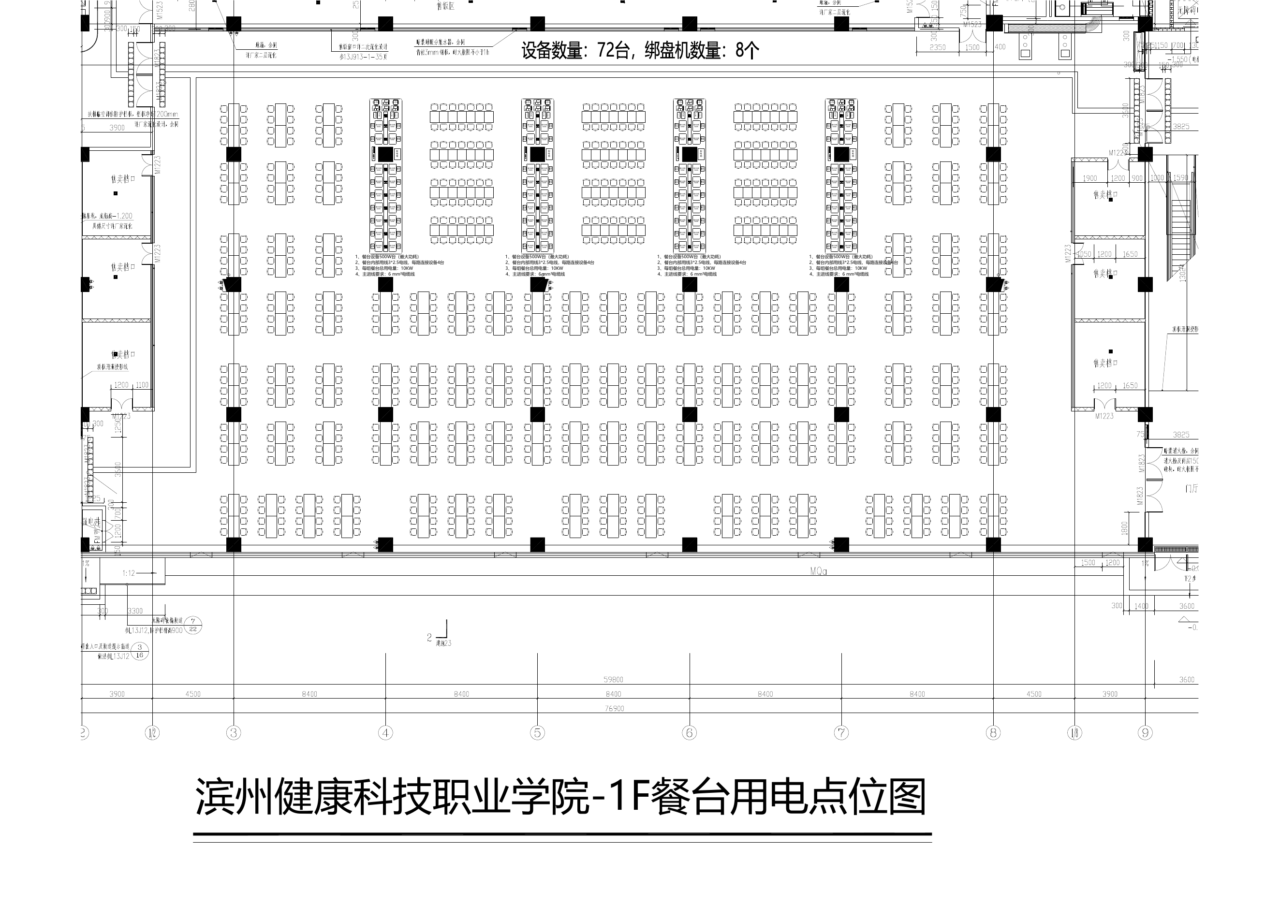

签字确认
双方确认：本文件所列范围、前置条件、检查/测试方法、结果记录和待整改事项已经过阅读确认。未填写或标注待确认的事项，不构成已验收通过。
角色 | 签字/盖章 | 日期项 | 日期
需方项目负责人 |  | 日期
需方技术/信息中心确认人 |  | 日期
供方项目负责人 |  | 日期
供方实施/技术确认人 |  | 日期

